


Trabalho de Laboratório nº 3:

Ano Lectivo 2006-2007
Configuração e Teste de
uma Rede com 2 Routers

Nome: Diogo Rosa Número: 202100313
Nome: Nuno Reis Número: 202000753
Docente: Manuel Ramos
Turma: 6

Introdução
Neste trabalho vamos aprender a operar e configurar routers. Será configurada uma rede de 2 routers, vamos configurá-los e depois vamos observar o conteúdo da tabela de routing.

Realização Prática (1 ou mais secções)
- Desenho e Configuração Base da uma Rede de Teste
Começamos por criar e configurar (endereços IP, mascaras e Default gateways) no Packet Tracer a rede seguinte:
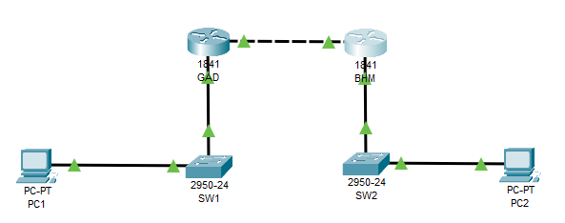

- Configuração Básica dos Routers
Configuramos o router GAD utilizando os comandos das seguintes imagens:
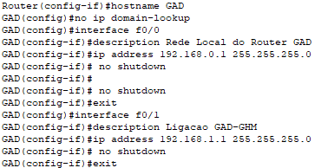

Usamos o comando “show ip interface brief” para ver informações sobre a configuração de IP.
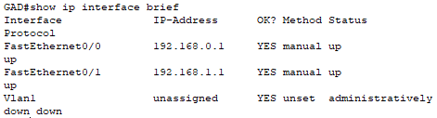
Para configurarmos o acesso local, o acesso ao modo privilegiado e o acesso ao telent usamos os comandos nas imagens:
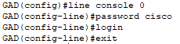
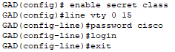
Configuramos a mensagem inicial que tem o seguinte aspeto:
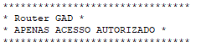

Para testar o que fizemos anteriormente tentamos aceder á consola, remotamente por telnet e aceder ao modo privilegiado.
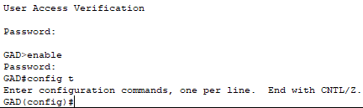
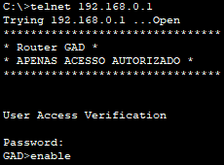
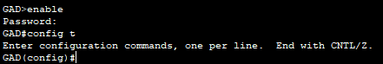
Para confirmarmos que o PC1 tinha ligação ao GAD fizemos um ping.
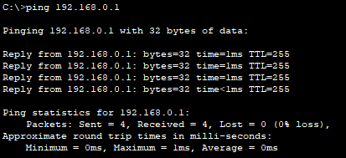

As imagens apresentadas a seguir são a forma como configuramos o router BHM, foi configurado de forma semelhante ao GAD.
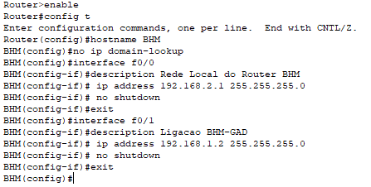
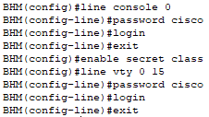
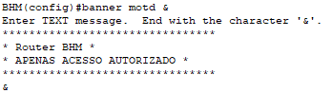
Testamos a ligação entre o PC2 e o BHM fazendo um ping na Command Prompt do PC2.
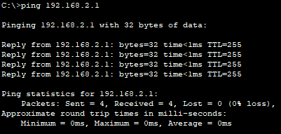
- Observação das Tabelas de Routing
Usando o comando “show ip route” na consola do router GAD ficamos a saber que são conhecidas as redes 0 e 1.
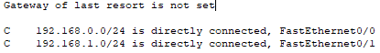
Usando o mesmo comando no router BHM obtivemos um ressoltado diferente porque apenas são conhecidas as redes 1 e 2.
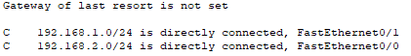
De que tipo são estas redes?
Testamos a ligação entre o PC1 e o PC2, essa ligação não foi bem-sucedida porque o router GAD não conhece a rede 2 (onde o PC2 está localizado) e o BHM não conhece a rede 0 (onde o PC1 está localizado).
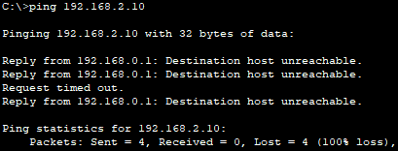

- Configuração do Protocolo de Routing RIP
Nesta fase configuramos o protocolo de routing RIP nos dois routers (GAD e BHM).
O protocolo RIP está ativo pois na tabela de routing do router GAD a rede 0 aparece com um R no início, e na tabela de routing do BHM a rede 2 aparece com um R no início.
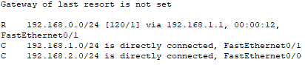
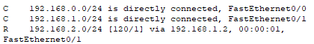
Agora fazendo um ping do PC1 para o PC2 verificamos que a ligação esta ativa.
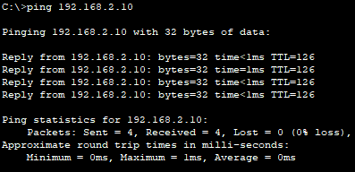

- Resumo dos comandos
Comando | Função

Conclusões
Concluindo, neste laboratório criamos e configuramos uma rede com 2 routers, configuramos esses mesmos dois routers, observamos as suas tabelas de routing e configuramos o protocolo de routing RIP.

